

**РЕСПУБЛИКА ДАГЕСТАН МО « Буйнакский района МКОУ «КАДАРСКАЯ СОШ им.А. И. АЛИЕВА»**

**368203 Республика Дагестан Буйнакский р-он с. Кадар**

Отчет

О трудовом воспитании учащихся в МКОУ Кадарской СОШ за 4 квартал 2018г

|  |  |  |  |  |  |
| --- | --- | --- | --- | --- | --- |
| **№** | **Трудовое воспитание учащихся** | **Кл** | **Количество** | **Срок** | **Ответственные** |
| 1 | Акция «Мы за чистое село» | 6-8 | 48 | 13 октября | Заместитель директора по ВР  Ханбуев Э.А.  Кл. руководители  Ст.вожатая |
| 2. | Акция «Осенний марафон добрых дел»  **Посадка саженцев.** | 6-8 | 22 | 29 октября | Заместитель директора по ВР  Ханбуев Э.А.  Ст.вожатая  Ханбуева Ш |

1. 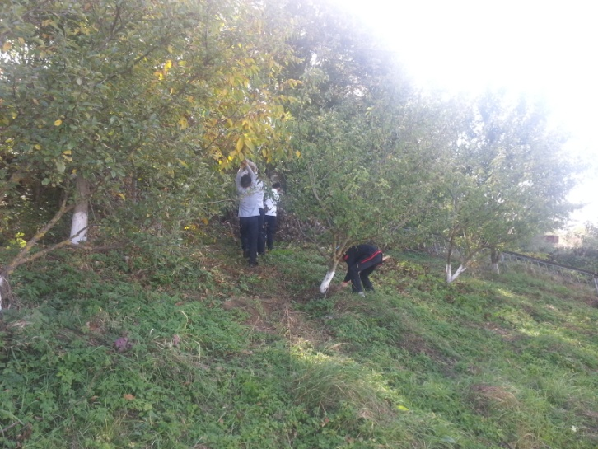Акция «Мы за чистое село»

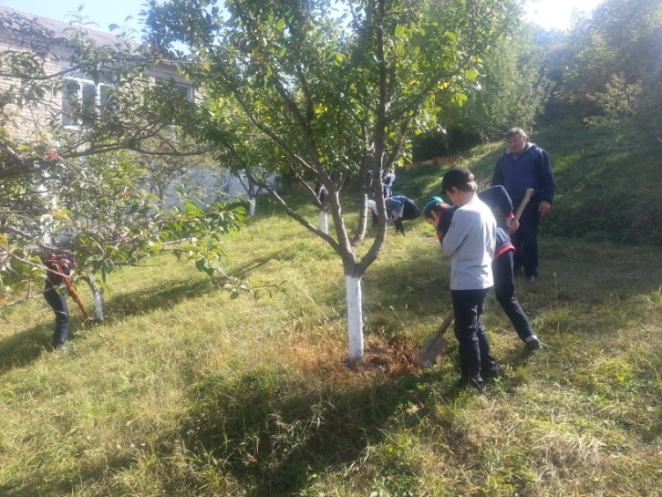

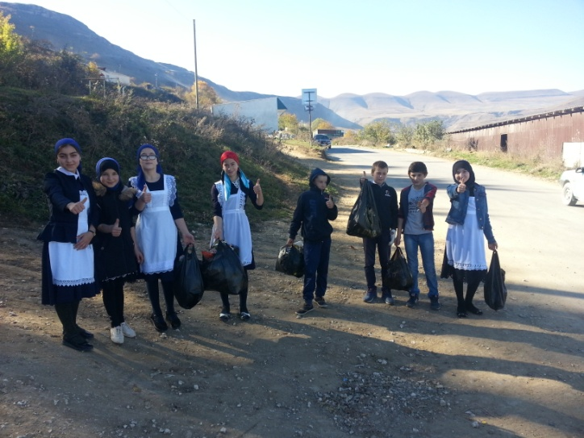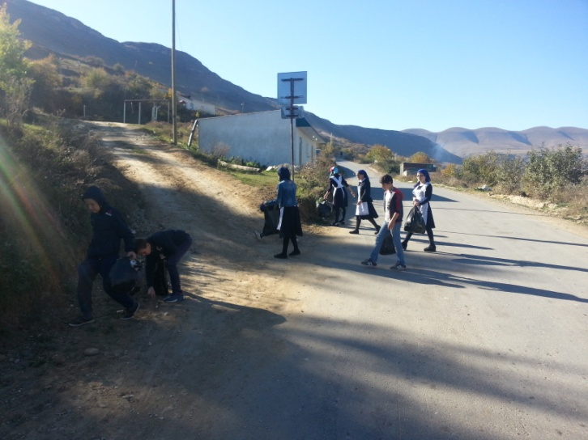

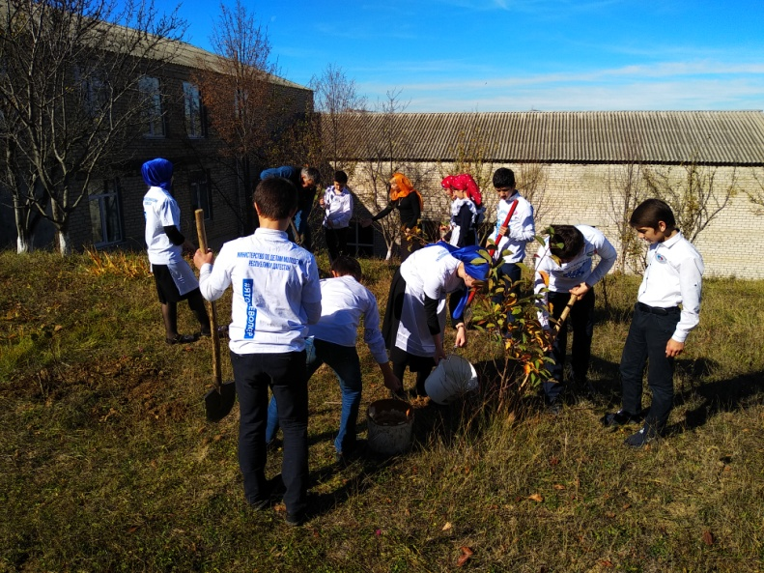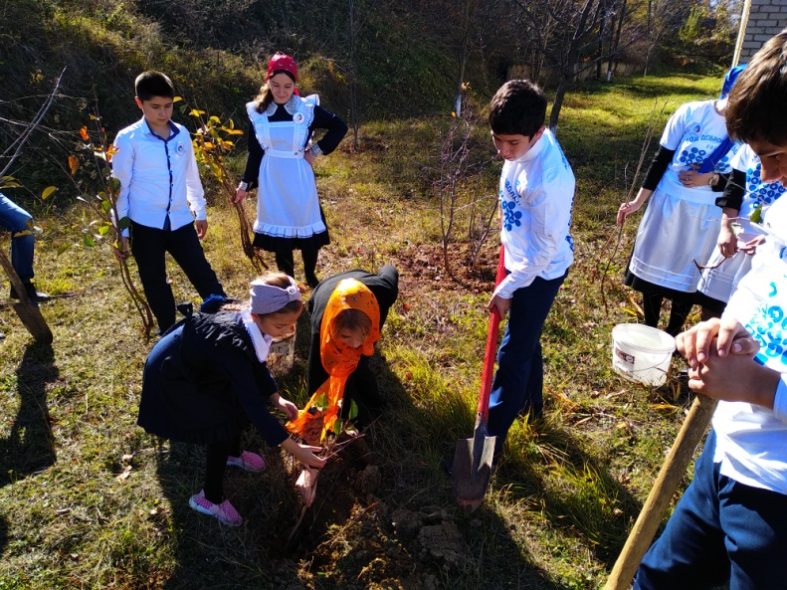2. Акция «Осенний марафон добрых дел» посажено 22 саженца черешни и яблони.

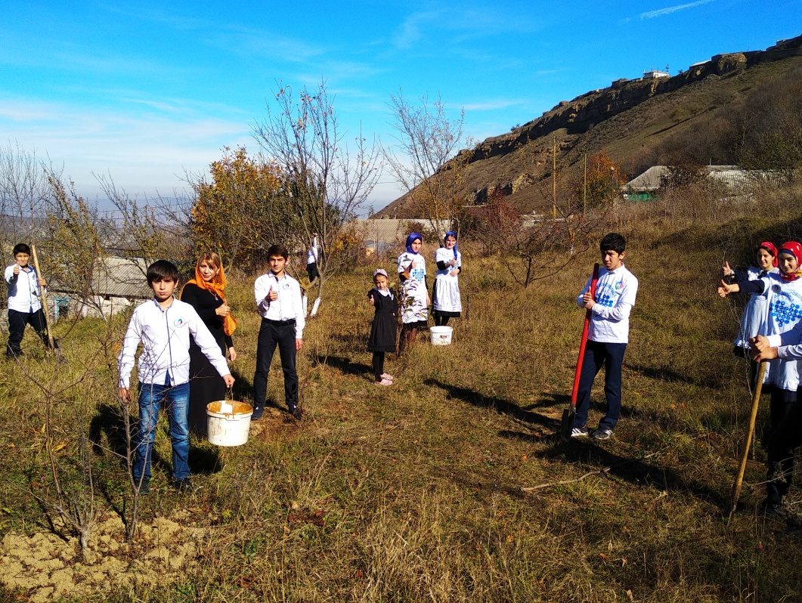

Зам директора по ВР: Ханбуев Э

Директор школы: Умавов Д.У